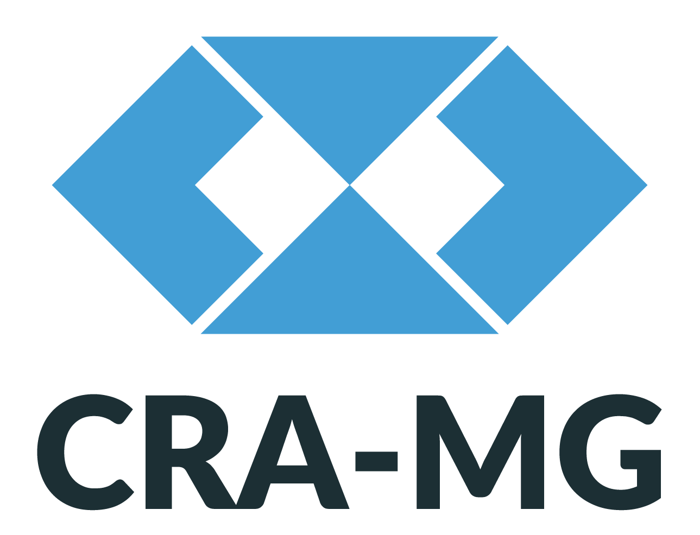
REQUERIMENTO DE SERVIÇOS - PESSOA FÍSICA
ILMO Sr. PRESIDENTE DO CRA-MG,
O abaixo identificado, tendo anexado a documentação necessária e assumindo responsabilidade civil e criminal pelas informações constantes deste documento, requer a V.Sa.:
A -
A1 - A2 - A3 - A4 -
A5 - A6 -
B - |  | C -
D -  D1 - D2 - |  | E -
 |  | F -
 |  | G -
Observação:
DADOS DO REQUERENTE
Nome Completo CRA-MG nº
ENDEREÇO PREFERENCIAL PARA RECEBIMENTO DE CORRESPONDÊNCIA:
Endereço (Rua/Av./Praça/Alameda): Nº Complemento:
Bairro: Município: UF: CEP: Telefone: Celular:
E-mail: Caixa Postal:
* O PREENCHIMENTO DOS CAMPOS ABAIXO É NECESSÁRIO APENAS PARA OS SERVIÇOS D1 E D2
 | Foto 3x4 cm |  | Assinaturas para Carteira: Cor Preta / Não sobrepor as linhas
DATA: ASSINATURA DO REQUERENTE: _________________________________________________________
PARA USO INTERNO DO CRA-MG  Declaro ter conferido a documentação e o pagamento.  Funcionário/Estagiário: _________________________________ Regional: ______________________ |  |  |  | Protocolo nº__________________  Data ______/______/________
CONSIDERAÇÕES:

- As certidões de RCA e Acervo Técnico têm validade de 06 meses. As demais certidões terão validade até 31 de dezembro do ano de sua expedição;
- Renovação de atestado: se o contrato estiver vencido e tiver aditivo contratual de prorrogação, considera-se um novo RCA.
- As certidões de RCA e Acervo Técnico somente terão validade na Jurisdição de outro CRA, após serem visadas por este.
- Não terá validade a documentação encaminhada via fax ou e-mail;
- É obrigatória a apresentação da documentação completa, sem a qual não será possível analisar o pedido;
- Não nos responsabilizamos por extravio de correspondências encaminhadas via correios;
- Formulários rasurados ou preenchidos de forma incorreta não serão aceitos.

OS NÚMEROS INDICADOS NOS ITENS REFEREM-SE À DOCUMENTAÇÃO/CONDIÇÃO PARA CADA SOLICITAÇÃO

A – Certidão

A1 – A2 – A3 – A4: 01, 02, 03 e 07

A5 – A6: 01, 02, 03, 04 e 07

B - Recurso ao CFA - 01, 02, 06

C - Visto em documento expedido por outro CRA - 01, 02, 03, 05 e 07

D - Carteira de Identidade Profissional:

- D1 - (CIP vencida): 01, 02, 03, 07, 09, 10, 11 e 12

- D2 - _____ª Via e/ou substituição: 01, 02, 03, 07, 10, 11 e 12

E - Renovação de Atestado – 01, 03, 04, 07 e 08

F - Transferência de Acervo Técnico – 01, 02, 03 e 07

INSTRUÇÕES/DOCUMENTOS NECESSÁRIOS

1 – Requerimento preenchido e assinado;

2 – Comprovante de pagamento da taxa referente ao serviço requerido, conforme tabela abaixo:

TAXAS | VALOR (R$)
Serviços A, C e D | 39,53
Requerimento de remessa de Recurso ao CFA | 185,26
Transferência de Acervo Técnico | Consultar CRA-MG

Como efetuar o pagamento: Sede e Seccionais através de cartão de crédito visa/mastercard OU boleto bancário. Não é aceito pagamento em dinheiro ou cheque.

3 – Estar em dia com suas obrigações legais e regulamentares junto ao CRA-MG, inclusive anuidades e com a Carteira de Identidade Profissional dentro do prazo de validade (exceto para a opção D1);

4 – Cópia do Atestado/Declaração devidamente registrado no CRA-MG;
5 – Original e cópia OU cópia autenticada do documento expedido por outro CRA (Certidão de RCA ou Acervo);
6 – Fundamentação do recurso;
07 – Comprovante de residência emitido nos últimos 3 (três) meses;
08 – Original e cópia OU cópia autenticada do novo Atestado com data atualizada e conteúdo idêntico ao anterior;
09 - Original e cópia OU cópia autenticada do diploma de conclusão do curso devidamente registrado e revalidado pelo órgão competente.
10 - Apresentar original e cópia OU cópia autenticada da Carteira de Identidade, caso não tenha sido apresentada anteriormente.
11 - Uma foto 3x4 colorida recente. Caso deseje, foto e digital podem ser colhidas no ato da solicitação na sede do CRA-MG.
12 - Devolução da Carteira de Identidade Profissional expedida pelo CRA-MG OU em caso de extravio, apresentação de Boletim de Ocorrência Policial OU declaração, sob as penas da lei.

CONTATOS E ENDEREÇO PARA ENVIO DE DOCUMENTOS

* Central de Atendimento – Av. Olegário Maciel, 1233 – Lourdes – Belo Horizonte/MG CEP 30.180-111 e Atendimento Virtual – (31) 3218-4500, de 2ª à 6ª feira no horário de 09 as 17 horas
* E-mail: cramg@cramg.org.br ou Site: www.cramg.org.br
* Seccionais – consulte www.cramg.org.br

